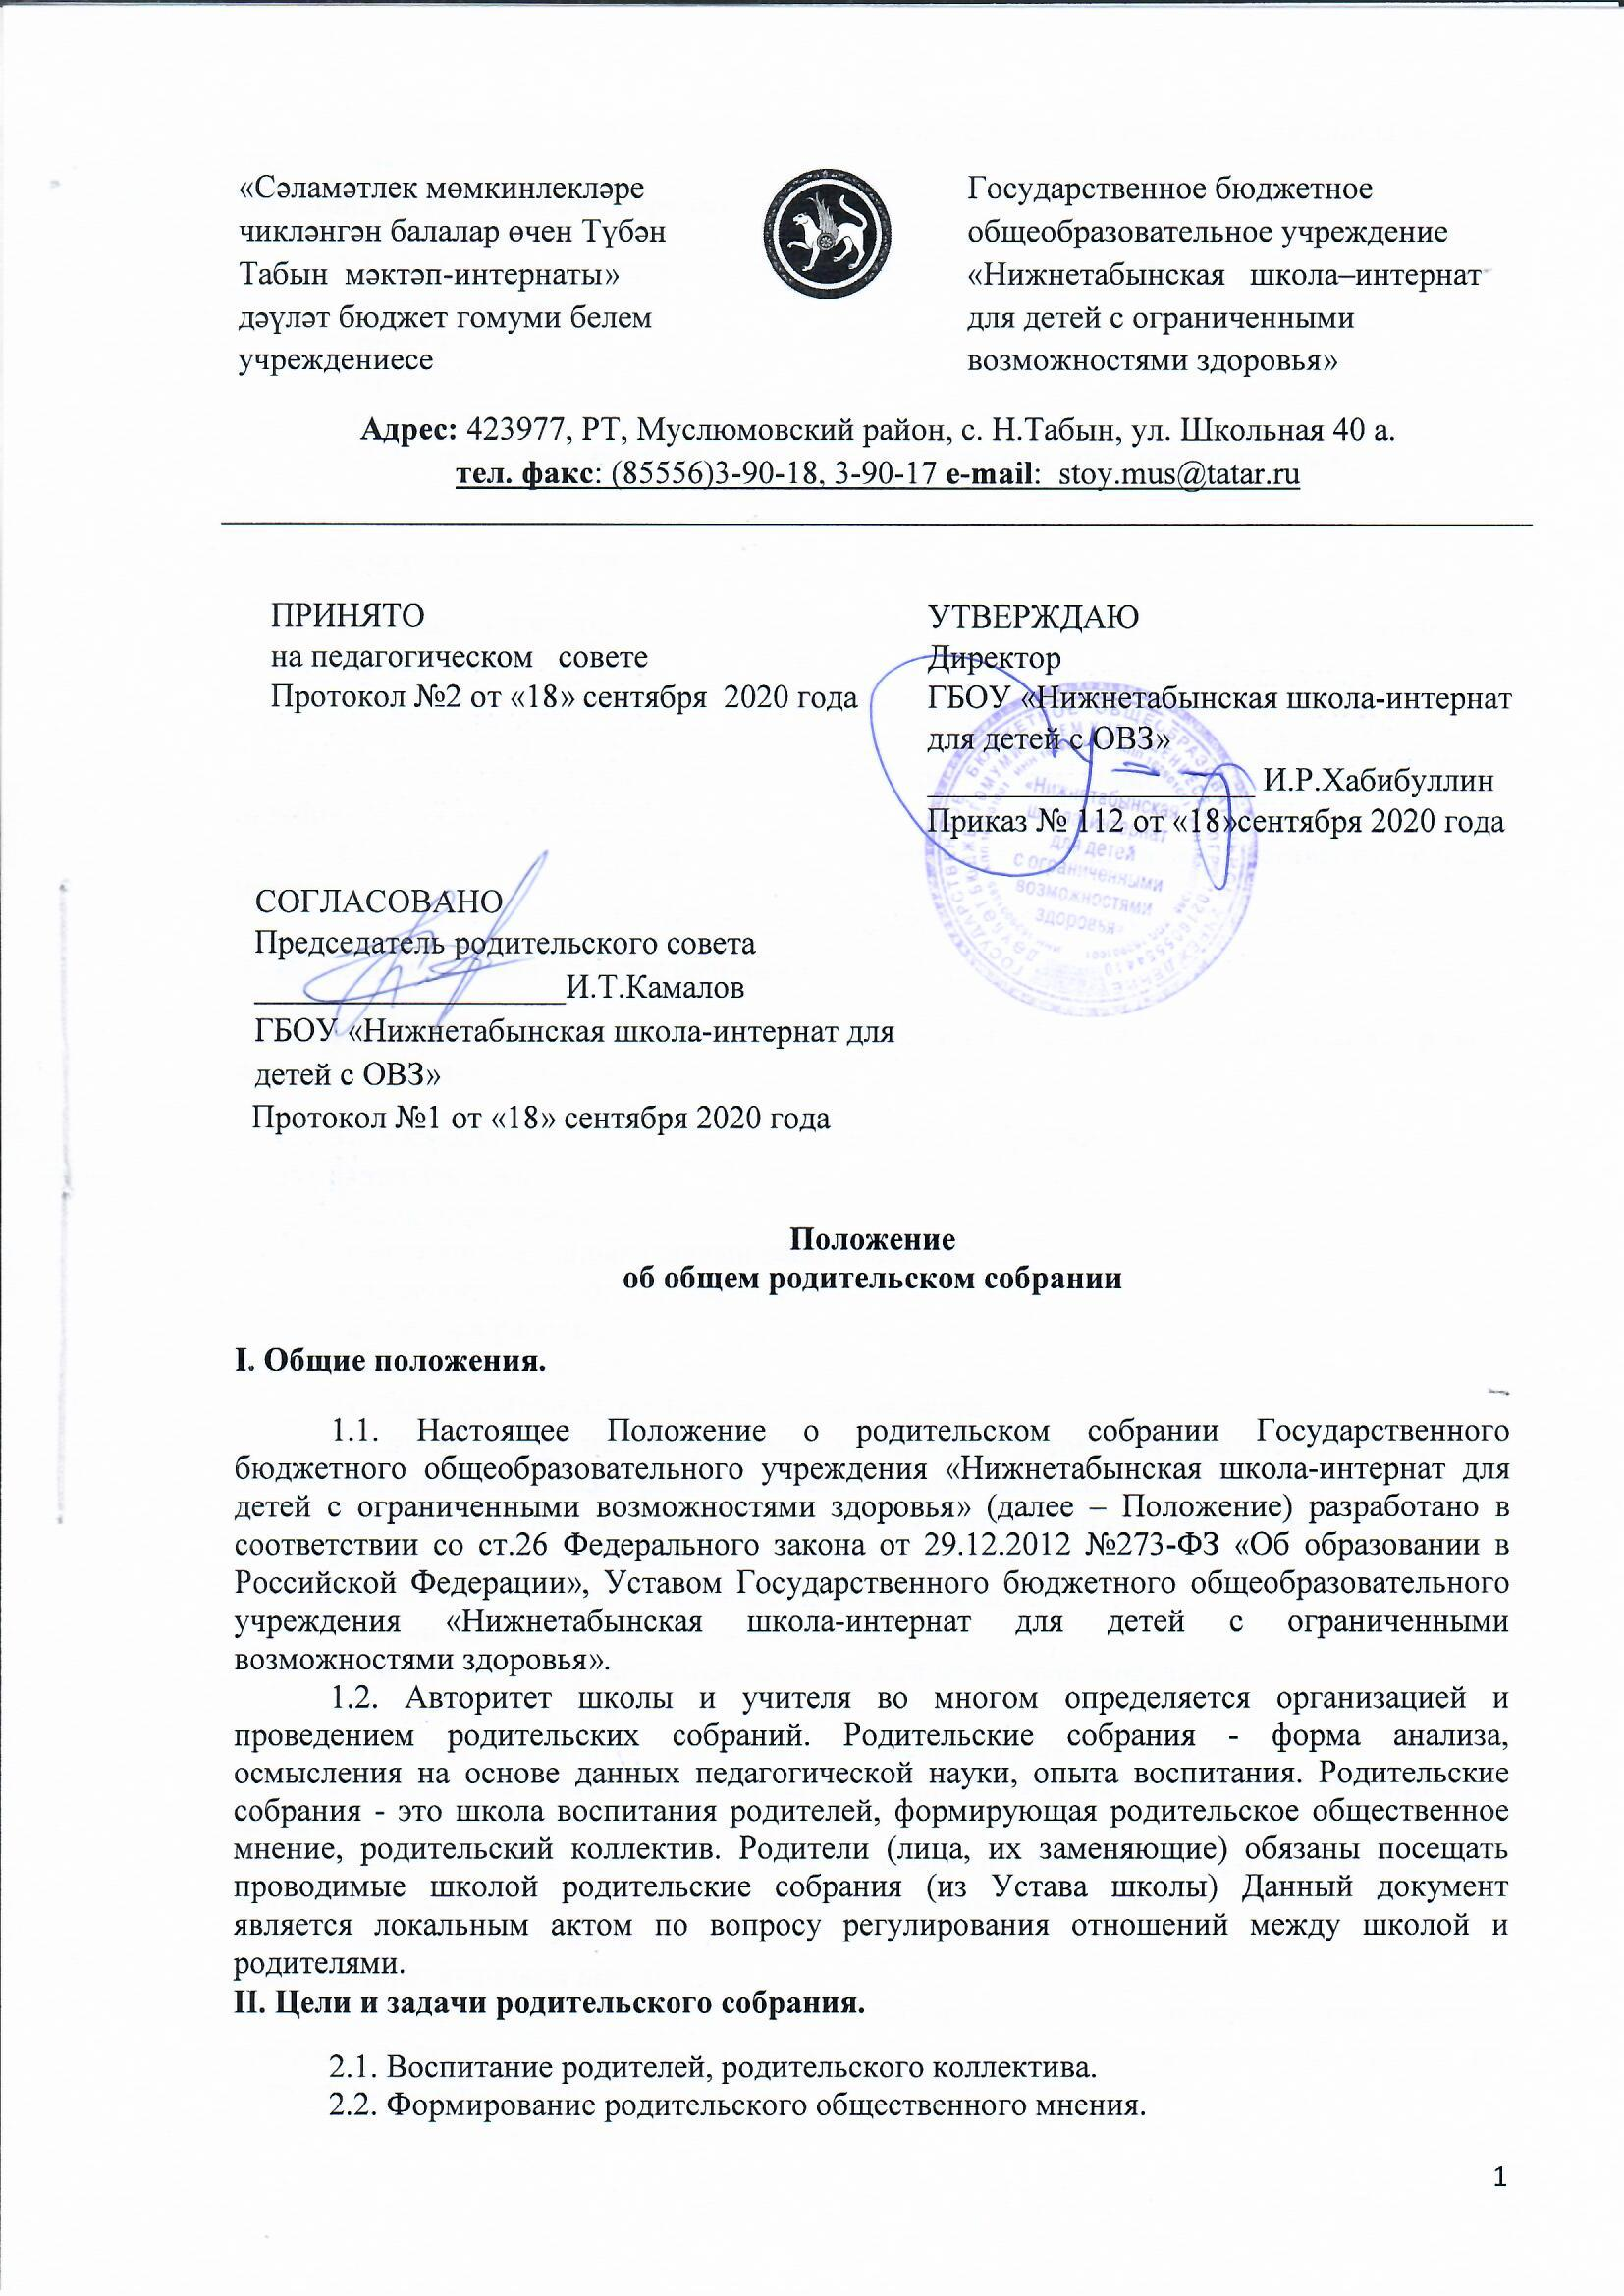

2.3. Просвещение родителей в вопросах педагогики, психологии, законодательства РФ.
III. Виды родительских собраний
3.1. Существуют следующие виды родительских собраний:
- организационные;
- тематические;
- итоговые;
- собрания - консультации.
3.2. Родительские собрания, как правило, являются комбинированными.

IV. Задачи родительского собрания.
4.1. Знакомство родителей с основами педагогических, психологических, правовых знаний.
4.2. Обеспечение единства воспитательных воздействий школы и семьи.
4.3. Обобщение и распространение положительного опыта воспитания.
4.4. Предупреждение родителей от совершения наиболее распространенных ошибок.
4.5. Привлечение родителей к активному участию в учебно-воспитательном процессе.

V. Проведение родительских собраний.
5.1. Общешкольное родительское собрание проводятся не реже одного раза в четверть по плану работы школы.
5.2. Основные вопросы, рассматриваемые на собрании:
а) знакомство:
-с документами школы;
- с основными направлениями работы школы;
-с задачами, стоящими перед школой;
-с итогами работы;
-с локальными актами;
б) обмен опытом по вопросу воспитания детей;
в) использование знаний, умений, возможностей родителей в работе с детьми;
г) оказание помощи в решении хозяйственных вопросов.
5.3. Классные родительские собрания проводятся один раз в четверть.
5.4. Основные вопросы, рассматриваемые на классных собраниях:
-анализ учебно-воспитательного процесса в классе;
-задачи, определяющие дальнейшую работу;
-планирование, организация деятельности по выполнению задач;
-подведение итогов;
-актуальные педагогические, психологические, правовые проблемы
5.5. При подготовке и проведении родительского собрания следует учитывать ряд важнейших положений:
-атмосферу сотрудничества школы и семьи по реализации программы усиления «плюсов» и ликвидации «минусов» в характере и поведении ребёнка;
-интонацию собрания:
советуем и размышляем вместе;
-профессионализм педагога – знание, компетентность (знание жизни каждого ребёнка не только в школе, но и за её пределами, представление об уровне их потребностей, состоянии здоровья);
- добрые, доверительные отношения;

-главные показатели эффективности родительских собраний – это:
а) активное участие родителей;
б) атмосфера активного обсуждения вопросов;
в) обмен опытом;
г) ответы на вопросы, советы и рекомендации.

VI. Права родительских собраний.
6.1. Родительское собрание имеет право:
1.Обратить внимание родителей на:
- неукоснительное выполнение решений собрания;
- выполнение п. 4.44 Федерального закона от 29.12.2012 №273-ФЗ «Об образовании в Российской Федерации» родители (законные представители) обучающихся, воспитанников несут ответственность за их воспитание, получение ими основного общего образования);
-выполнение п.5.14 Устава школы (Родители (законные представители) обучающихся обязаны)
6.2. Обсуждать вопросы школьной жизни и принимать решения в форме предложений.
6.3. Приглашать на собрания специалистов: юристов, врачей, психологов, работников правоохранительных органов, представителей общественных организаций. Все предложения родительских собраний рассматриваются должностными лицами Учреждения с последующим сообщением о результатах рассмотрения, срок рассмотрения предложений – один месяц.

VII. Документация родительских собраний
7.1. Все родительские собрания протоколируются.
7.2. Протоколы общешкольных родительских собраний:
- подписываются председателем и секретарём родительского собрания;
- хранятся в канцелярии школы и относятся к школьной документации.
- протоколы классных родительских собраний хранятся у классных руководителей.
7.3. Протоколы должны быть прошнурованы, пронумерованы, скреплены подписью председателя родительского комитета.
7.4. Материалы к родительским собраниям хранятся в папке со скоросшивателем и относятся к школьной документации.
7.5. Срок хранения протоколов общешкольных родительских собраний и документов к ним определяется сроком на 3 года.

